**Моделі і моделювання. Аналіз та візуалізація даних**

 Покликання на форму

<https://cutt.ly/HFiO97Z>

Моделювання — це... *

1 бал

процес заміни реального об'єкта (процесу, явища) іншим матеріальним або ідеальним об'єктом

дослідження об’єктів за допомогою побудови й вивчення їхніх моделей

процес виявлення істотних ознак даного об’єкту

процес демонстрації моделей одягу в салоні мод

Комп’ютерний експеримент — це... *

1 бал

розв’язування практичної задачі за допомогою комп‘ютера

дослідження математичної моделі за допомогою комп'ютера

перевірка правильності роботи програми

обчислення за допомогою комп‘ютера

З якого знака починається запис формули в середовищі табличного процесора?

1 бал



Ваша відповідь

Вкажіть правильний запис формули *

1 бал

D1+C3

=D1+C3

=2D+3C

2D+3C

Який вигляд має ярлик програми Ecxel? *

1 бал



Варіант 1



Варіант 3



Варіант 4



Варіант 5

Сукупність виділених клітинок називається... *

1 бал

робочим аркушем

робочою книгою

діапазоном клітинок

адресою клітинок

Число, що показує, скільки разів у статистичному ряді зустрічається певна варіанта називається... *

1 бал



Ваша відповідь

Вибірка (або вибіркова сукупність) — це... *

1 бал

статистичний аналіз даних

множина усіх об'єктів, які підлягають вивченню

множина об’єктів, за допомогою певної процедури вибраних із генеральної сукупності для участі в дослідженні

процедура оцінювання параметрів генеральної сукупності на основі вибіркових показників

Статистична характеристика ряду даних середнє арифметичне в Excel має функцію *

1 бал

MEDIAN

AVERAGE

COUNTIF

MODE.MULT

Що належить до основних характеристик статистичної вибірки? *

2 бали

середнє арифметичне

частота

мода

довжина

зміщення

стандартне відхилення

Інше:



Візуалізація -- це... *

1 бал

процес представлення даних у вигляді зображення з метою максимальної зручності їх розуміння

перегляд даних, представлених у табличній формі

процес кодування графічної інформації

подання даних в усній формі

Інфографіка - це... *

1 бал

Розділ інформатики, який описує сбособи побудови діаграм та графіків

графічне візуальне подання інформації, даних або знань, призначених для швидкого та чіткого відображення комплексної інформації

алгоритм побудови зображень у вектрному графічному редакторі

Укажіть правильний порядок етапів комп'ютерного експерименту *

5 балів

1

2

3

4

5

Створення комп’ютерної моделі

Розробка плану проведення комп’ютерного експерименту

Аналіз умови задачі

Проведення комп’ютерного експерименту.

Аналіз отриманих результатів

Створення комп’ютерної моделі

Розробка плану проведення комп’ютерного експерименту

Аналіз умови задачі

Проведення комп’ютерного експерименту.

Аналіз отриманих результатів

Наочне графічне представлення різних даних, у якому співвідношення між числовими даними відображається з використанням фігур називається ... *

1 бал

Таблиця

Книга

Функція

Формула

Діаграма

Як називається виділений елемент діаграми *

1 бал

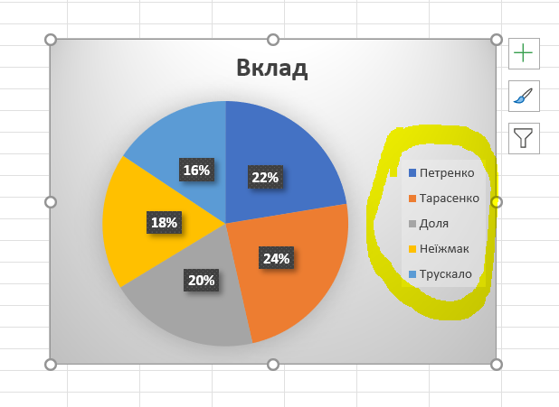

Список

Легенда

Підписи

Позначення

Дані

Число, яке найчастіше зустрічається в ряді даних називається ... *

1 бал



Ваша відповідь

Який тип діаграми зображено на малюнку? *

1 бал

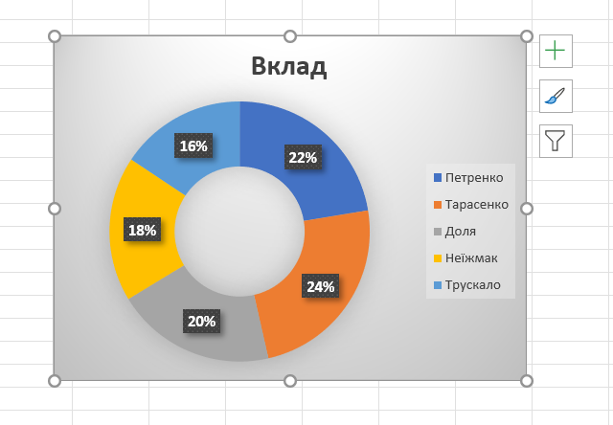

Лінійчаста

Секторна

Кільцева

Гісторама з накопиченням

Які типи даних існують в електронних таблицях? *

2 бали

Простий

Числовий

Текстовий

Дата

Процентний

Незалежний

На якому малюнку зображена Інфографіка? *

1 бал



Варіант 1

Варіант 2

Варіант 3



Варіант 4

Надіслати

Очистити форму